# 需求分析——北工大教材资源整合平台

系统干系人：用户，平台管理者，开发者

需求获取方式：问卷+访谈？

模块划分：

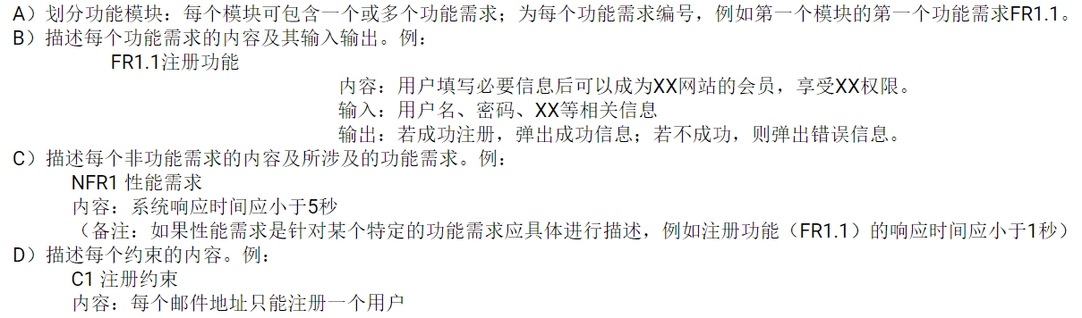

## 用户信息管理

个人信息 昵称 学部 专业 年级 （头像？ 隐私设置？ 其他个人信息？）

收藏夹

历史评论记录

## 教材信息管理（信息显示&上传）

**FR2.1 显示教材基本信息**

内容：向用户显示书名、作者、出版社、版本、ISBN号、使用课程、使用教师等信息

输入：用户点击

输出：书籍书名、作者、出版社、版本、ISBN号、使用课程、使用教师等信息

**FR2.2 显示电子书获取途径**

内容：向用户展示Z-Library，Library Genius，Anna’s Archive等电子书获取途径

输入：无

输出：若网站有收录，显示收录并提供对应书籍页面，没有收录则显示未收录

**FR2.3 显示实体书获取途径**

内容：向用户实体书的淘宝、当当、京东、孔子旧书网等网站对应书记的信息，北工大图书馆对应书籍是否可借等

输入：无

输出：商品价格、图书馆是否可借等信息，

**FR2.4 增加教材**

内容：用户和管理者自主增加对应课程、教师使用教材的信息

输入：书籍ISBN号，使用课程，使用教师姓名

输出：若添加成功则弹出窗口提示成功，失败则弹出窗口提示失败

**FR2.5 删除教材**

内容：用户、网站管理者及开发人员删除教材信息

输入：选择删除

输出：若添加成功则弹出窗口提示成功，失败则弹出窗口提示失败

**FR2.6 修改教材信息**

内容：用户、网站管理者及开发人员修改教材信息

输入：需要修改信息

输出：若添加成功则弹出窗口提示成功，失败则弹出窗口提示失败

**C2.1 教材约束**

内容：每本教材、每个课程、每个教师三个信息完全相同的只能存在一个

！问题：通过API获取什么信息（价格等？）？图书馆的需求？

## 论坛（课程相关）

评论 具体功能和显示效果（头像昵称评论点赞？） 常用共性关键词tag搜索 （课程评论？）

评分

## 教材检索页面

导航栏组织方式

具体搜索匹配要求（模糊匹配？ 与或？）